南平市延平区公共资源交易中心电子邀标操作手册

功能说明：按照中心要求南平市延平区开标的邀标的项目要和公开的项目一样全流程走电子化

前提条件：适用于南平市延平区交易中心开评标的项目。

业务流程图：
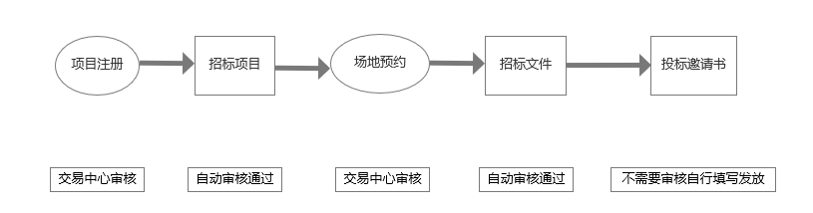
目录

招标操作步骤： 1
1、项目注册及招标项目 1
2、 场地预约 2
3、制作招标文件 2
4、 发放投标邀请书 3
投标操作步骤： 7
1、 确认投标邀请函并提交确认书 7
2、 支付平台费并领取招标文件 8
3、 上传以及解密 9

招标操作步骤：

1、项目注册及招标项目
招标代理登陆南平市延平区公共资源交易平台网址：
http://ggzy.np.gov.cn/nphy ,按照公开招标的操作方式完成项目注册，提交交易中心审核通过后，新建招标项目，招标方式选择【邀请招标】，如图：然后完成新增标段等操作，完成后提交审核会自动审核通过
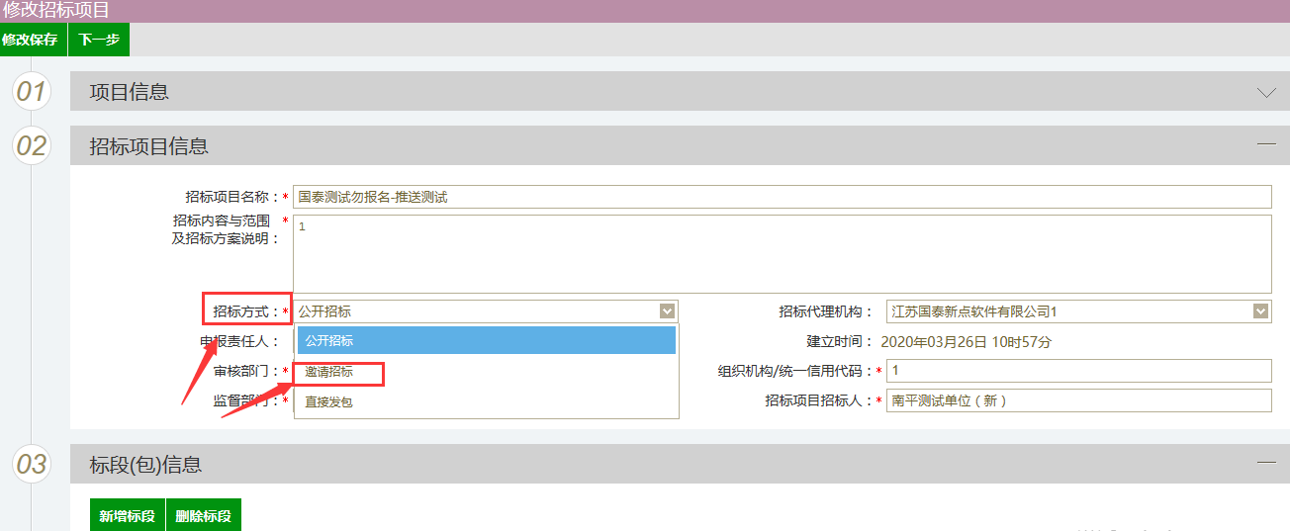
- 场地预约
点开【开评标场地预约】-【新增场地预约】，填写好开标时间场地等信息后提交中心审核。
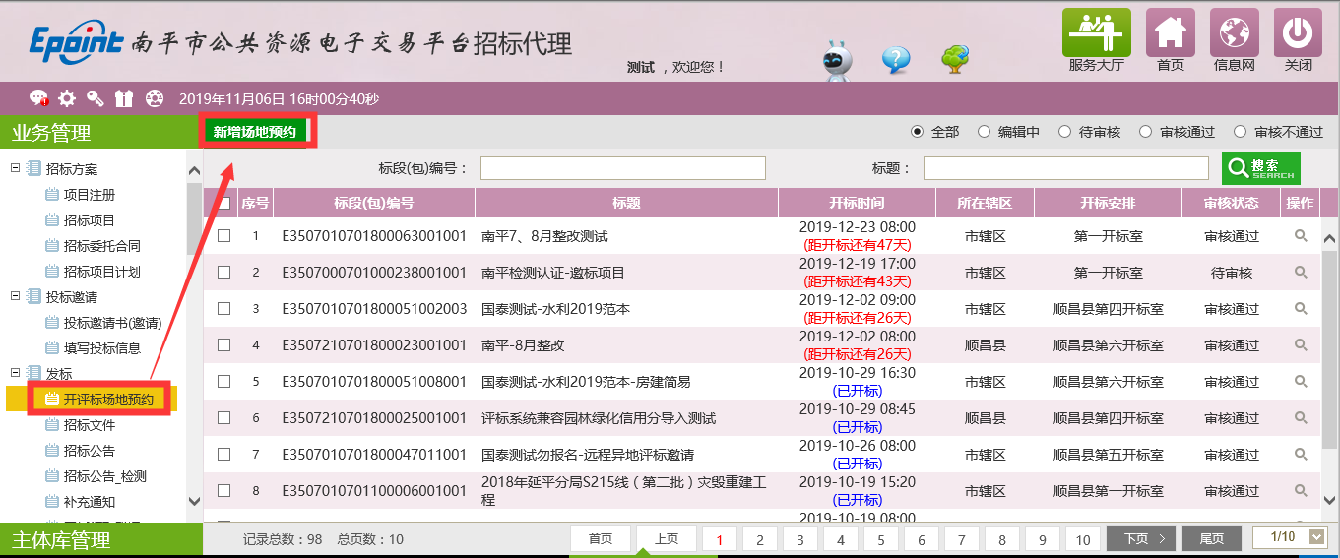

3、制作招标文件
按照公开招标的方式制作招标文件，并最后生成.NPZF格式的招标文件，如果需要上传附件，点击图纸文件、招标文件其他附件的【电子件管理】，特别注意：邀请招标项目的word版本招标文件需在此处上传，完成附件上传后提交备案。如图：
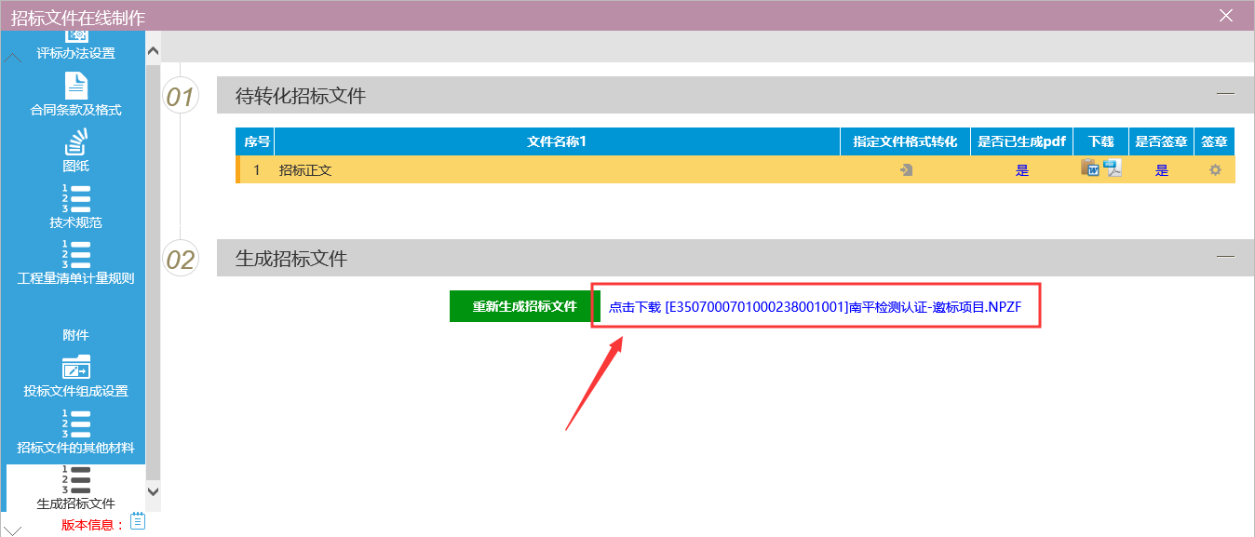
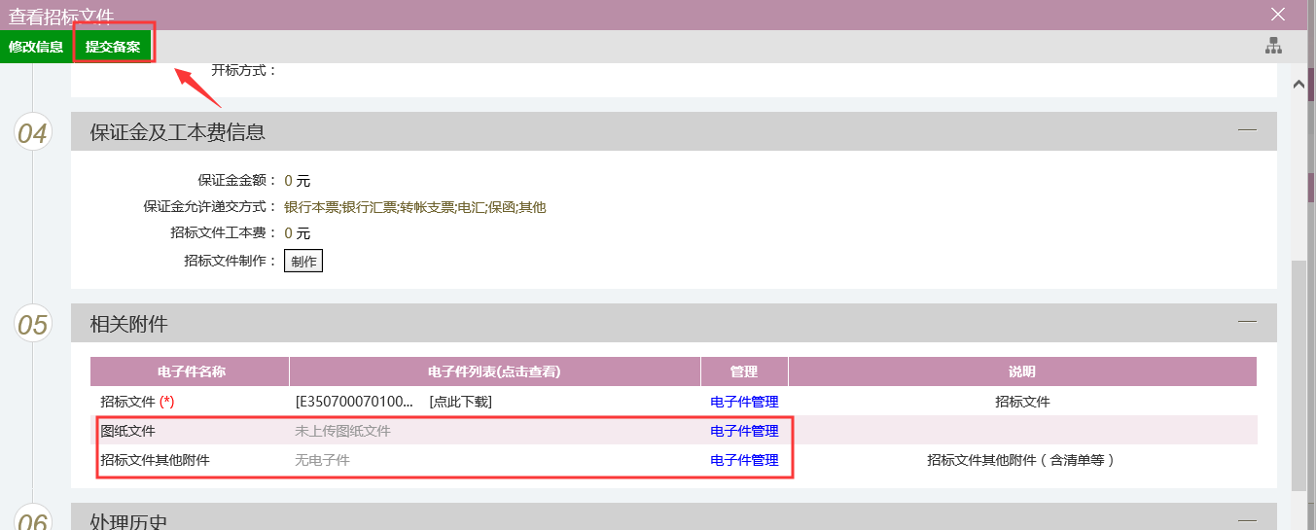
- 发放投标邀请书
4.1 新增投标邀请书 如图，点击【业务管理】下面的【投标邀请书（邀请）】，点击左上角的【新增邀请】按钮
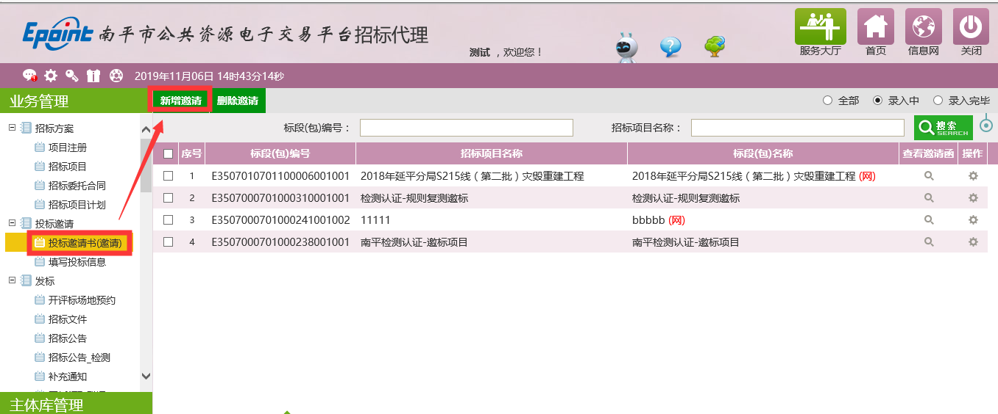
4.2 填写投标邀请书 如图，按照邀请函的提示填写，打红星的为必填项目，图中回复截止时间为投标人回复邀请书确认函的截止时间。招标文件发售时间和图纸领取时间代理可以按照工作日时间填写，填写后并不影响投标人领取招标文件图纸等。
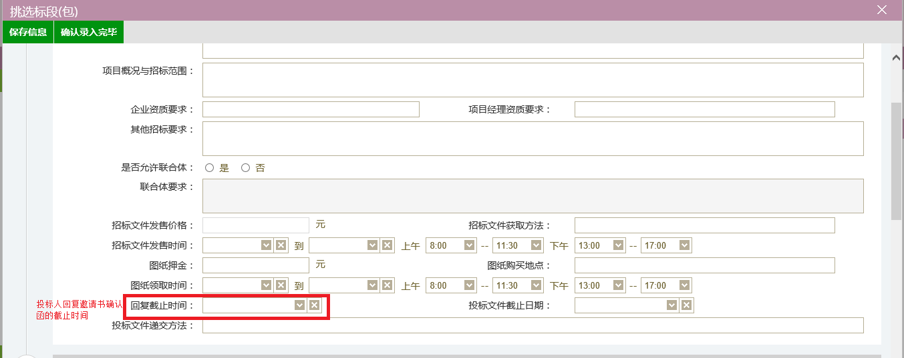
4.3 新增邀请单位 如图，完成邀请函编辑后，点击【新增邀请单位】按钮，在新出现的页面中点击请选择邀请企业旁边的【选择】按钮，在弹出的窗口中搜索选择邀请的单位，点【确定选择】，完成选择后点击左上角的【新增邀请名单】按钮即可完成一家单位的邀请。注意如果搜索不到请联系需要邀请的单位在南平市延平区电子交易平台完成企业信息注册后再次邀请。
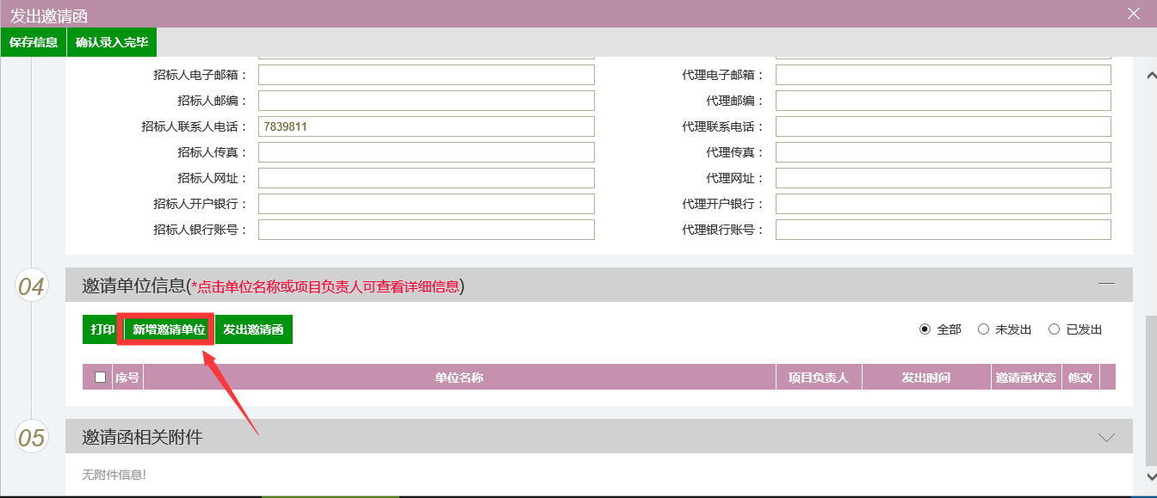
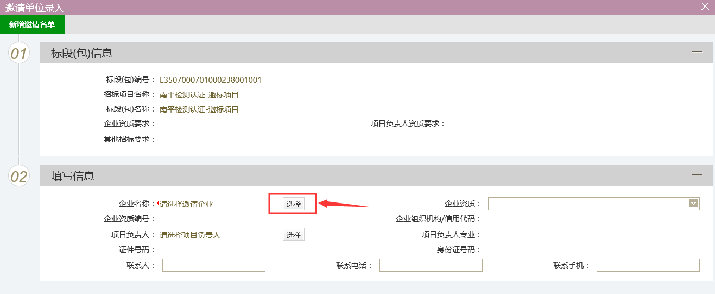
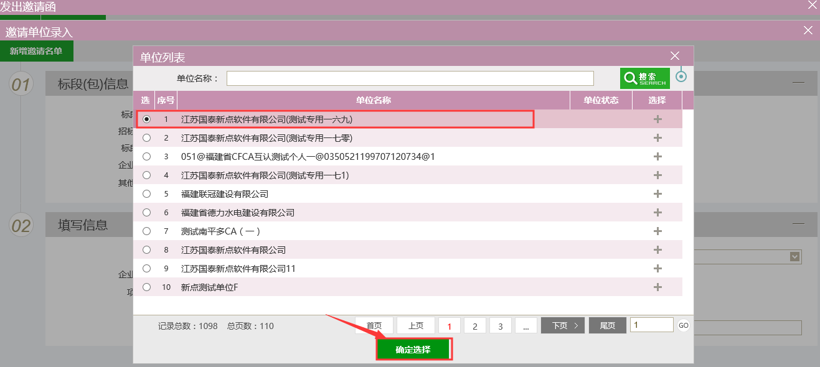
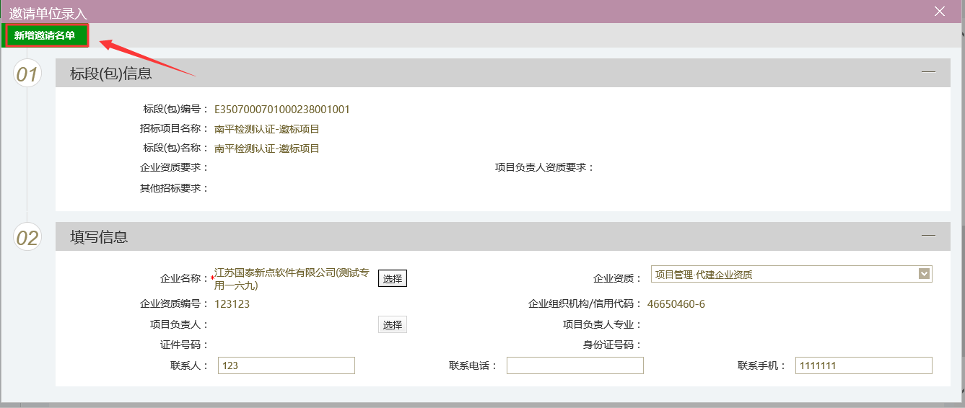
4.4 发出投标邀请函 如图，勾选需要发出邀请函的单位（可以多选），点击【发出邀请函】按钮，即可发出邀请函，发出后单位对应的右侧的邀请函状态会变成，已发出邀请函的单位不需要重复发送
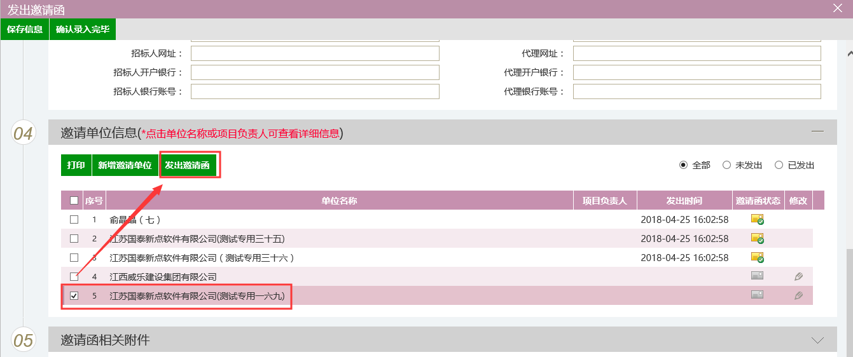
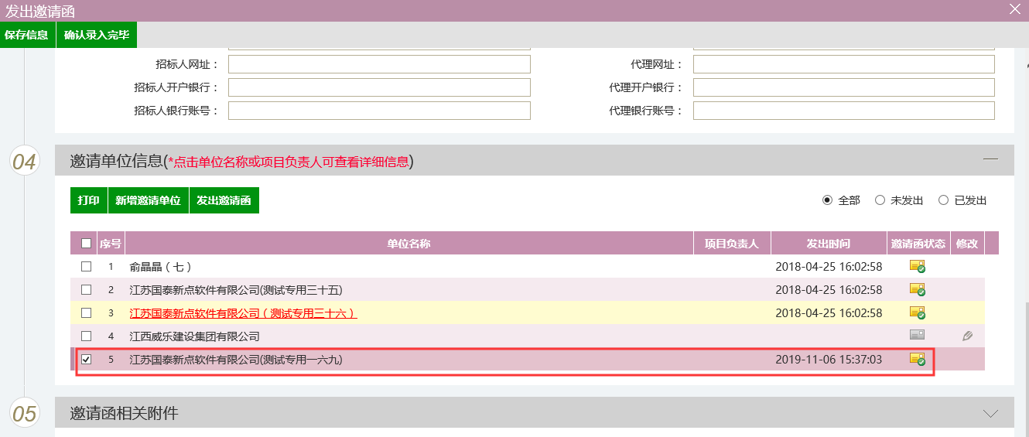
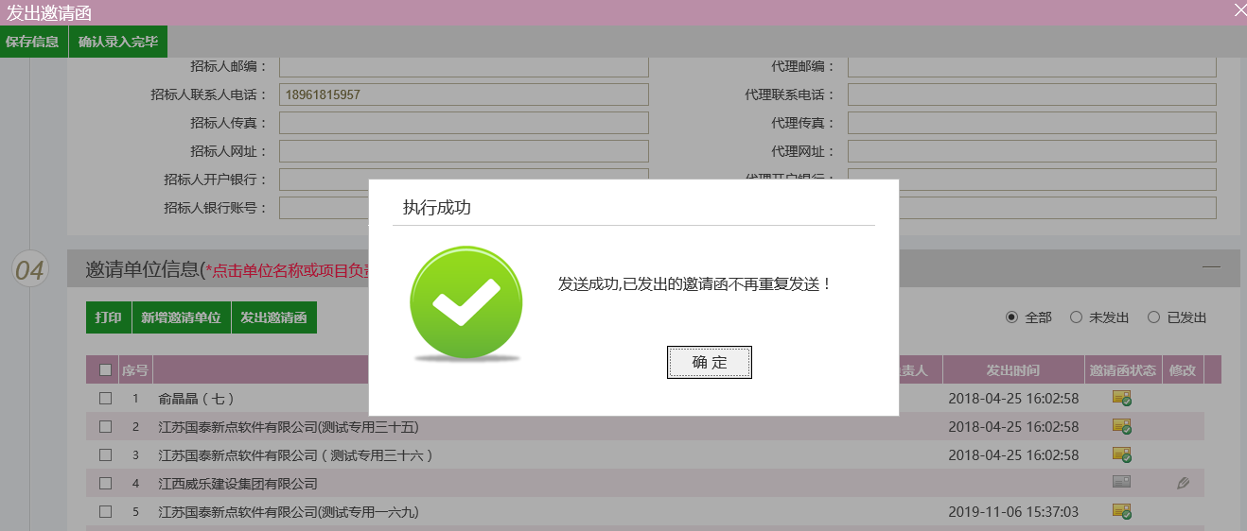
4.5 确定数据录入完毕，如图，邀请函左上角的【确认录入完毕】按钮，招标代理需要在确认数据完全正确，不需要修改不需要补录单位等情况下才需要点击的，点击后数据自动审核通过（如果不点击此按钮，数据无法提交到省平台），不能修改。特别注意：请代理在开标前点掉此按钮，确保邀标数据的完整性。
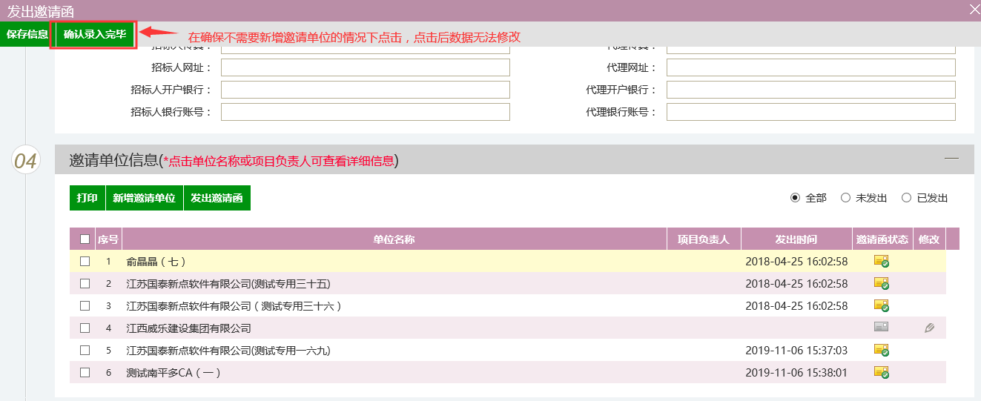

投标操作步骤：
- 确认投标邀请函并提交确认书
如图：投标人进入【业务管理】-【邀请书确认】菜单，点击右边的操作按钮。在弹出页面中填写好项目负责人等信息；点击最下方的【邀请函】按钮，在弹出的页面中，用单位CA签章，签章完成后点击左上角的【签章提交】按钮。最后再点击【确认参加】按钮。
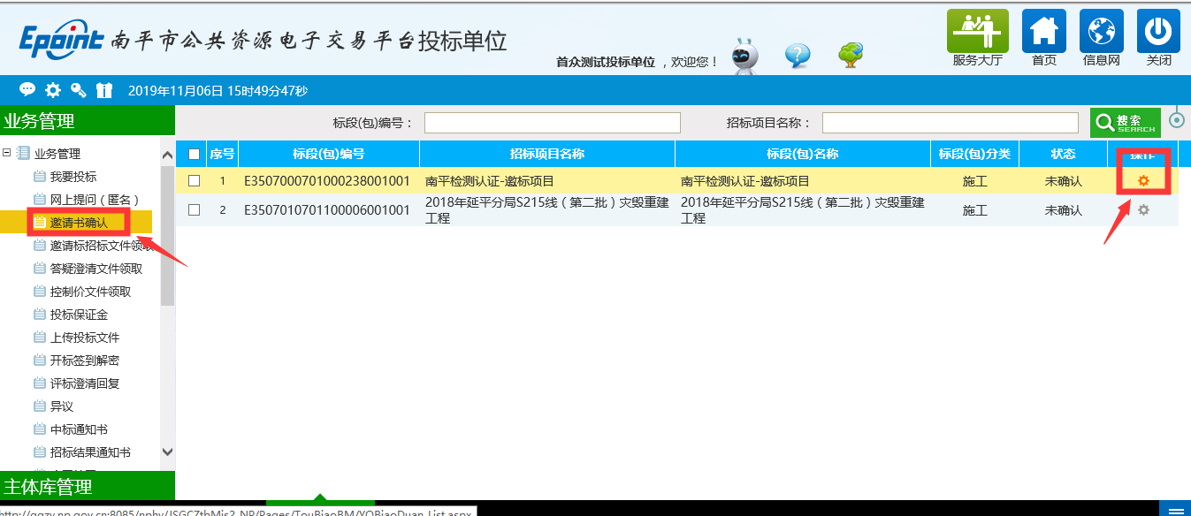
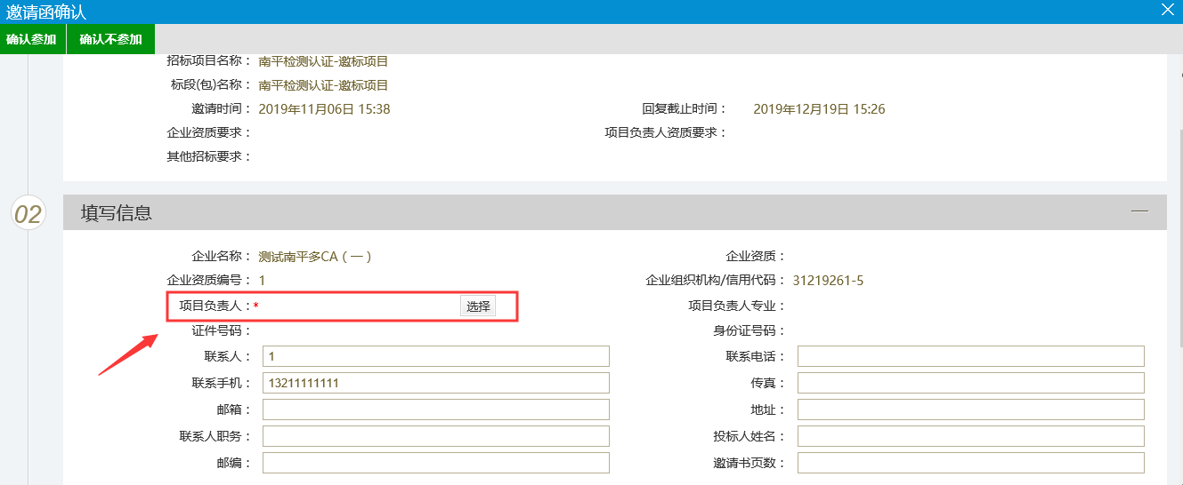
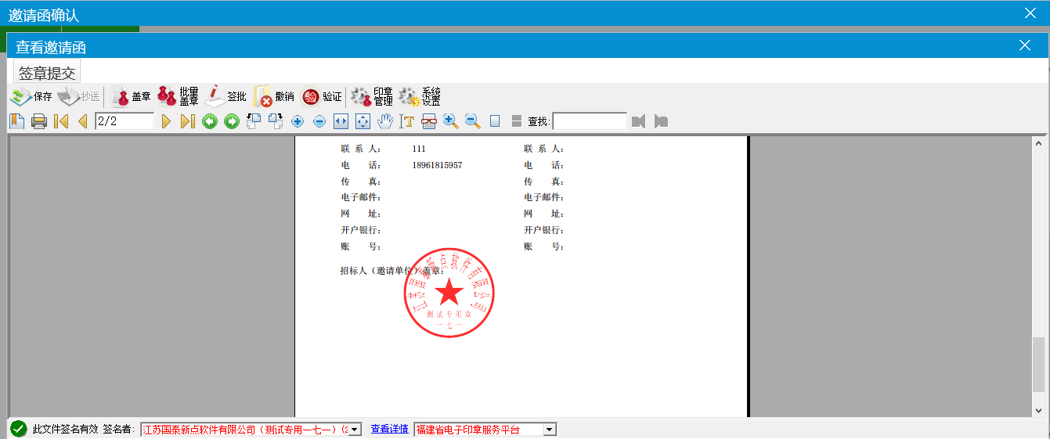
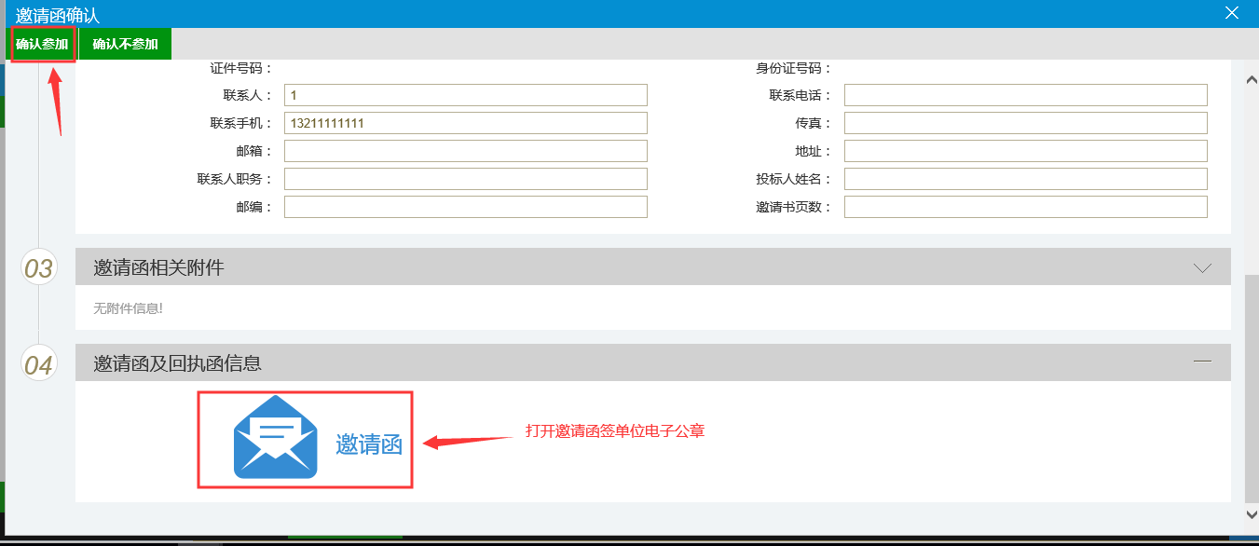
- 领取招标文件
如图，投标人确认邀请函成功后，进入【业务管理】-【邀请招标文件领取】页面，点击右边的领取按钮，即可下载招标文件及图纸、其他附件等
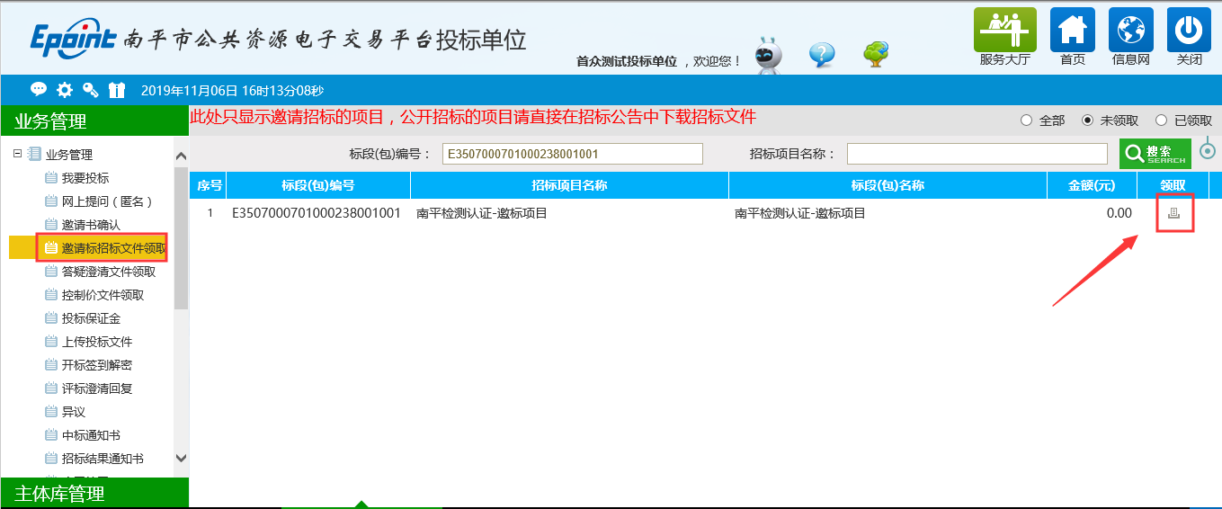
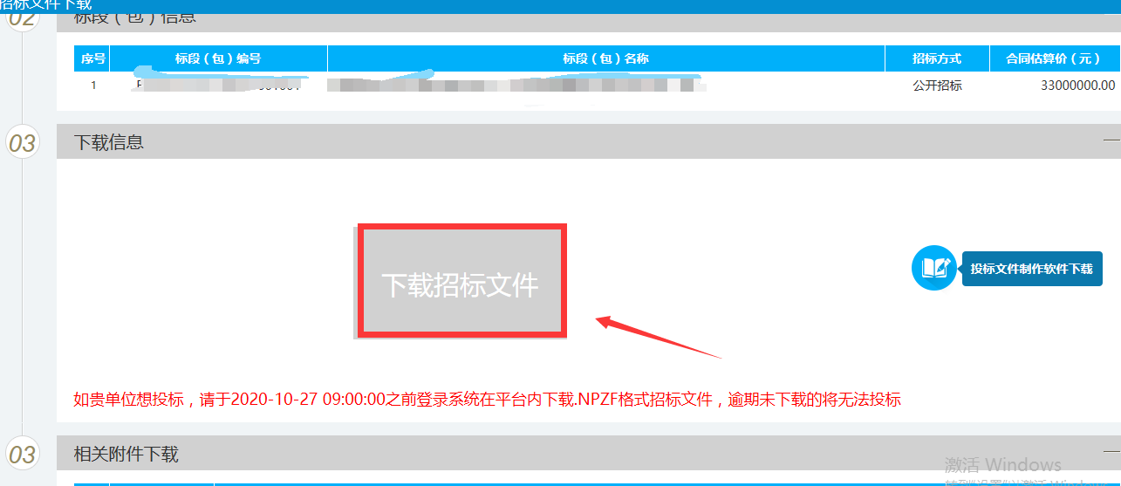
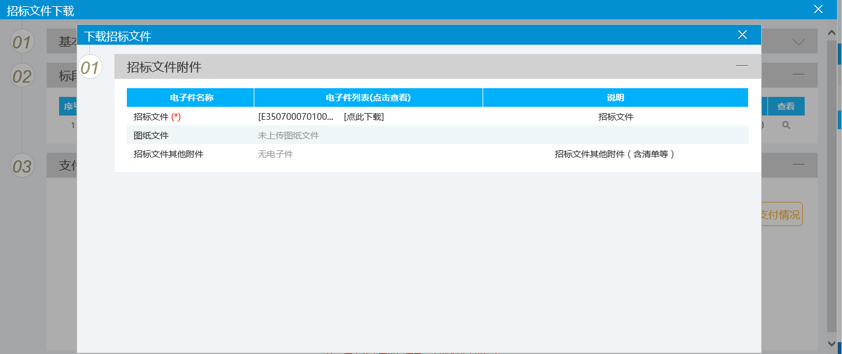
- 上传以及解密
投标人使用下载的招标文件制作完成投标文件后，在【业务管理】-【上传投标文件】点击上传按钮，上传.npTF的投标文件。如果邀请招标要求远程解密，参照投标单位如何远程解密【请点链接】操作。
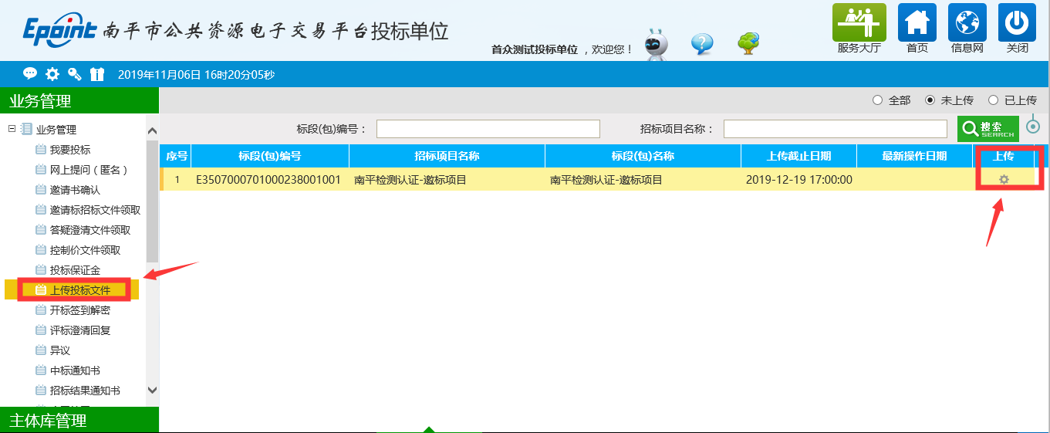
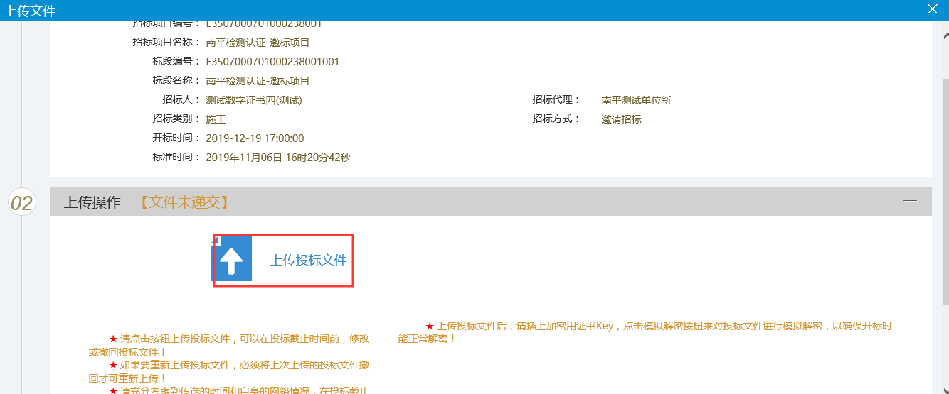

2021年4月26日

